**4.1.1expressbl模块**

**(1)模块概述**

expressbl模块实现了快递员的新增订单，完成订单，收费记录，订单查询功能，具体功能需求和非功能需求请参见需求规格说明文档和体系结构设计文档。

**(2)整体结构**

expressbl模块实现了展示层与业务逻辑层之间的expressblservice接口以及业务逻辑层和数据层之间的expressdataservice接口。提供了查询订单的calculate和addOrder方法,收件信息输入的getOrderInfo和receiptOrder方法,收费信息汇总的getChargeInfo和chargeCollection方法以及查询订单的query方法。查询订单，收件信息输入，收费信息汇总和查询订单用例分别对应类LogisticQueryBL,ReceiptOrderBL,ChargeCollectionBL和AddOrderBL类，

expressbl模块的设计如图1-1所示

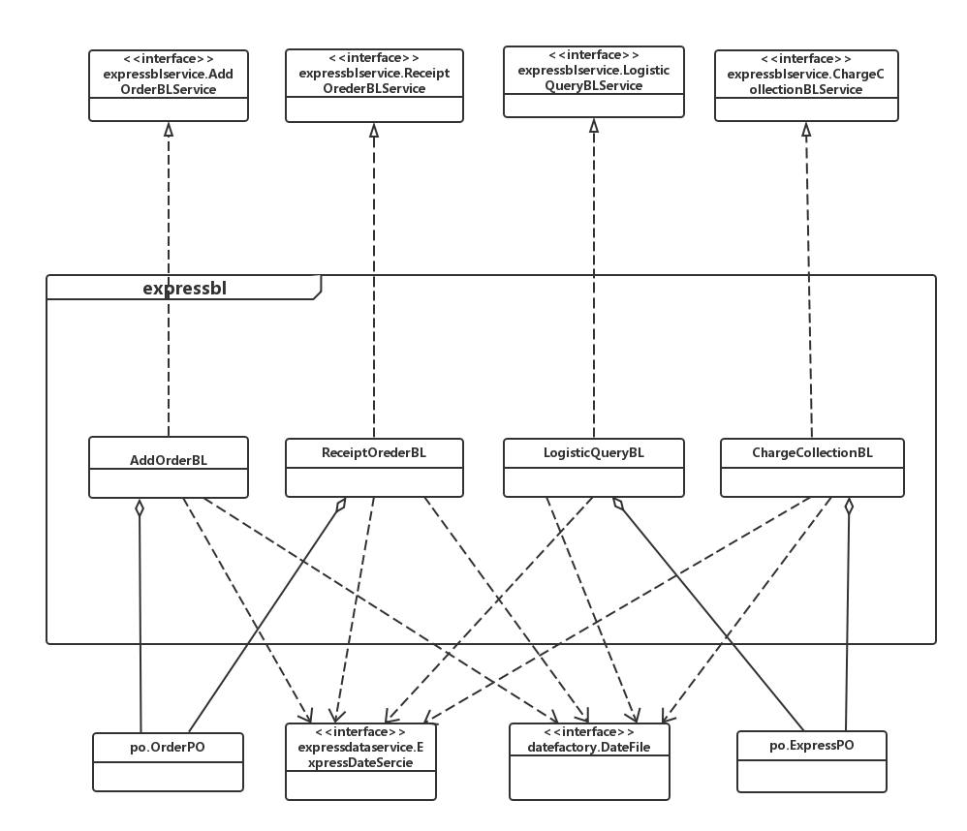

**图1-1 expressbl模块各个类的设计**

expressbl各个类的职责如表1-1所示

**表1-1 expressbl模块各个类的职责**

|  |  |
| --- | --- |
| 模块 | 职责 |
| LogisticQueryBL | 负责实现快递员进行物流查询的服务 |
| ReceiptOrderBL | 负责实现快递员进行收件信息输入的服务 |
| ChargeCollectionBL | 负责实现快递员进行收费信息汇总的服务 |
| AddOrderBL | 负责实现快递员新增订单的服务 |

**(3)expressbl模块内部类的接口规范**

LogisticQueryBL,ReceiptOrderBL,ChargeCollectionBL和AddOrderBL的接口规范如表1-2，表1-3，表1-4和表1-5所示

**表1-2 LogisticQueryBL的接口规范**

|  |  |  |  |
| --- | --- | --- | --- |
| 提供的服务（供接口） | | | |
| LogisticQueryBL.query | 语法 | public OrderVO query(long orderNum) | |
|  | 前置条件 | 快递员经过验证有查询订单的权利，输入了有效的订单号 | |
| 后置条件 | 系统查找订单是否存在，如果找到就返回订单信息 | |
| 需要的服务（需接口） | | | |
| 服务名 | | | 服务 |
| DataFactory.getOrderInfo(long orderNum) | | | 得到订单信息 |

**表1-3 ReceiptOrderBL的接口规范**

|  |  |  |  |
| --- | --- | --- | --- |
| 提供的服务（供接口） | | | |
| ReceiptOrderBL.getOrderInfo | 语法 | public OrderVO getOrderInfo(long orderNum) | |
| 前置条件 | 快递员经过验证有确认订单的权利，并要求查看订单信息 | |
| 后置条件 | 系统根据输入的 | |
| ReceiptOrderBL.receiptOrder | 语法 | public boolean receiptOrder(OrderVO vo) | |
| 前置条件 | 快递员经过验证有确认订单的权利，并要求确认订单 | |
| 后置条件 | 系统根据输入的订单接收信息更新订单，并返回更新结果 | |
| 需要的服务（需接口） | | | |
| 服务名 | | | 服务 |
| ExpressDateService.receiptOrder(OrderPO po) | | | 完成订单 |

**表1-4 ChargeCollectionBL的接口规范**

|  |  |  |  |
| --- | --- | --- | --- |
| 提供的服务（供接口） | | | |
| ChargeCollectionBL.getChargeInfo | 语法 | public ExpressVO getChargeInfo() | |
| 前置条件 | 快递员经过验证有汇总收费的权利，并要求查看当前收费情况 | |
| 后置条件 | 系统更新快递员信息，并更具更新返回结果 | |
| ChargeCollectionBL.chargeCollection | 语法 | public boolean chargeCollection(ExpressVO vo) | |
| 前置条件 | 快递员经过验证有汇总收费的权利，并输入了订单号 | |
| 后置条件 | 系统根据输入的订单号返回对应的订单信息 | |
| 需要的服务（需接口） | | | |
| 服务名 | | | 服务 |
| ExpressDataService.chargeCollection(ExpressPO po) | | | 更新快递员的收费信息总额 |

**表1-5 AddOrderBL的接口规范**

|  |  |  |  |
| --- | --- | --- | --- |
| 提供的服务（供接口） | | | |
| AddOrderBL.addOrder | 语法 | public boolean addOrder(OrderVO vo) | |
| 前置条件 | 快递员经过验证有添加订单的权利，输入了有效的待添加的订单信息 | |
| 后置条件 | 系统更新对应的订单信息，并根据更新结果返回 | |
| 需要的服务（需接口） | | | |
| 服务名 | | | 服务 |
| DataFactory.addOrder(OrderPO po) | | | 新增订单 |

**(4)业务逻辑层的动态模型**

图1-2为LogisticQueryBL领域对象想要新增订单时的顺序图

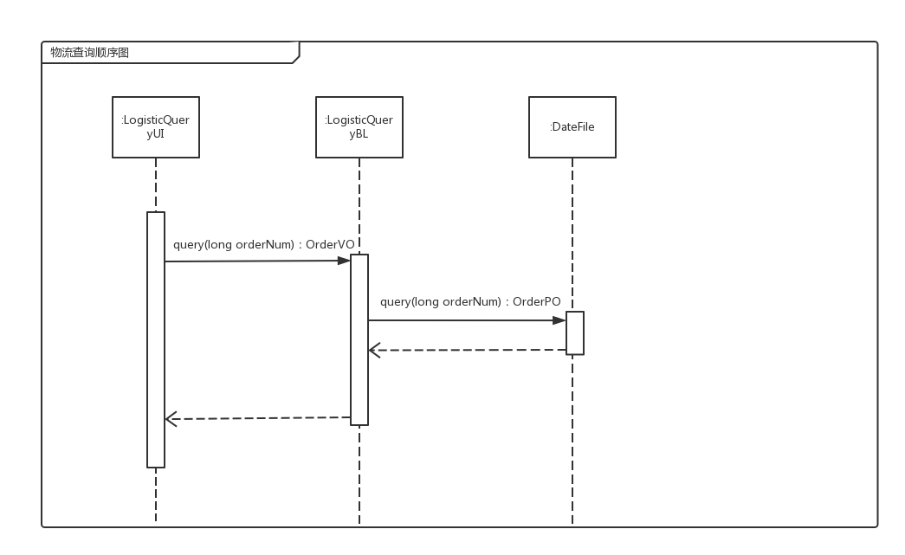

**图1-2物流查询的顺序图**

图1-3为ReceiptOrderBL领域对象想要进行收件信息输入时的顺序图

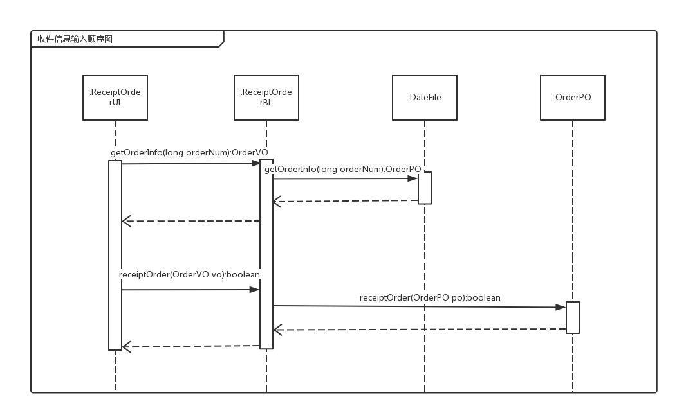

**图1-3收件信息输入的顺序图**

图1-4为ChargeCollectionBL领域对象想要进行收费信息汇总时的顺序图

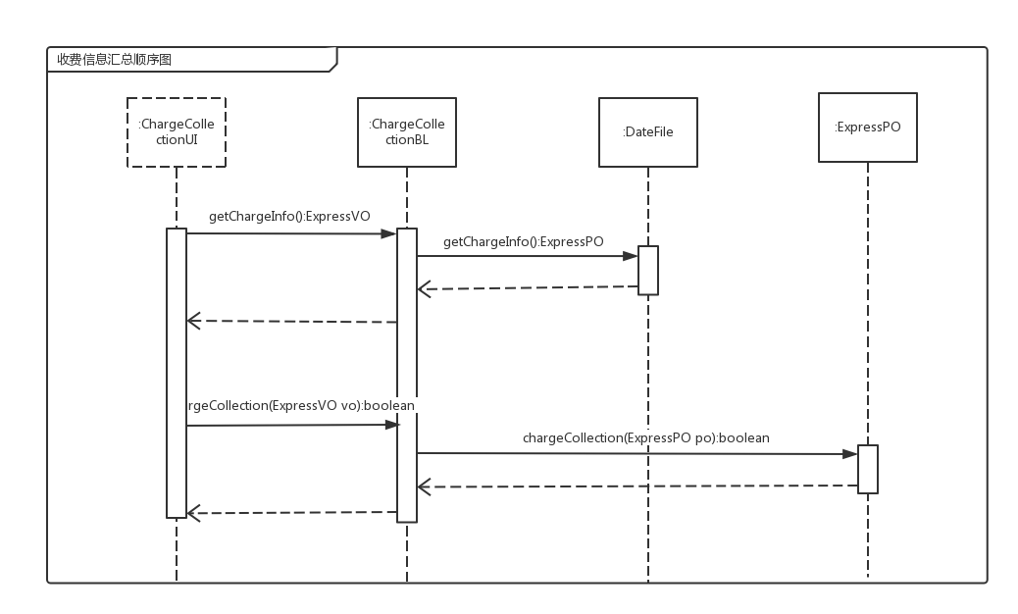

**图1-4收费信息汇总的顺序图**

图1-5为AddOrderBL领域对象想要新增订单时的顺序图

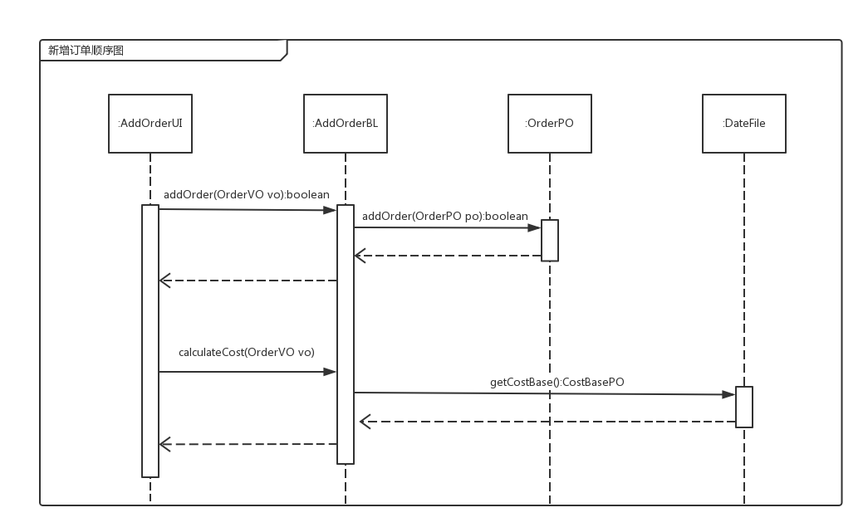

**图1-5新增订单的顺序图**

如图1-6所示，AddOrderBL对象状态图描述了AddOrderBL对象的生存期间的状态序列、引起转移的事件，以及因状态转移而伴随的动作。随着establishAddOrderBL方法被 UI调用，AddOrderBL根据不同的指令进入不同状态。

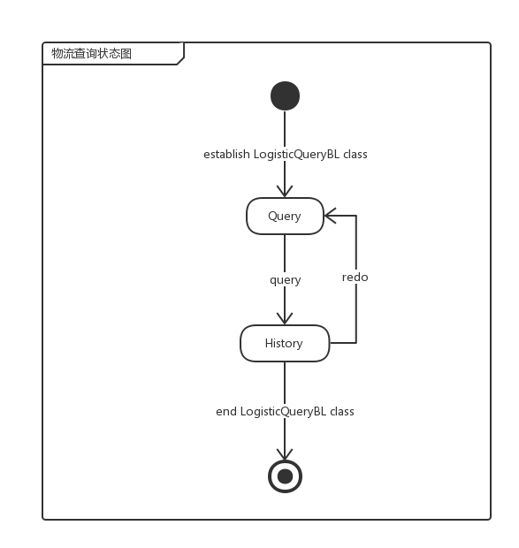

**图1-6 物流查询的状态图**

如图1-7所示，ReceiptOrderBL对象状态图描述了ReceiptOrderBL对象的生存期间的状态序列、引起转移的事件，以及因状态转移而伴随的动作。随着establishReceiptOrderBL方法被 UI调用，ReceiptOrderBL根据不同的指令进入不同状态。

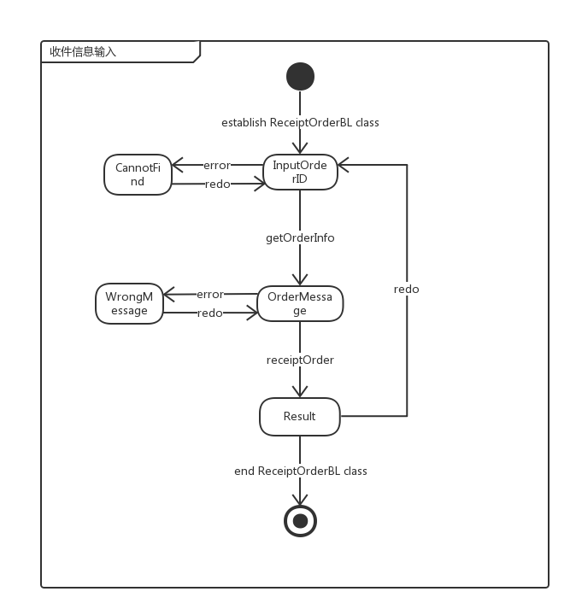

**图1-7 收件信息输入的状态图**

如图1-8所示，ChargeCollectionBL对象状态图描述了ChargeCollectionBL对象的生存期间的状态序列、引起转移的事件，以及因状态转移而伴随的动作。随着establishChargeCollectionBL方法被 UI调用，ChargeCollectionBL根据不同的指令进入不同状态。

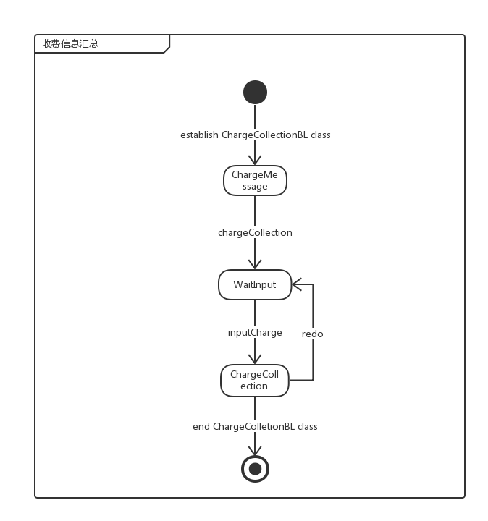

**图1-8 收费信息输入的状态图**

如图1-9所示，AddOrderBL对象状态图描述了AddOrderBL对象的生存期间的状态序列、引起转移的事件，以及因状态转移而伴随的动作。随着establishAddOrderBL方法被 UI调用，AddOrderBL根据不同的指令进入不同状态。

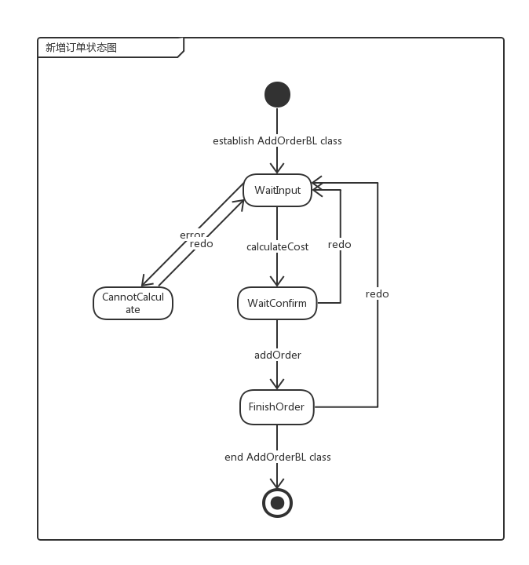

**图1-9 新增订单的状态图**

**4.1.2businessbl模块**

1. **模块概述**

businessbl模块实现了营业厅业务员的接收货物，装车管理，司机信息管理，车辆信息管理，派件，收款汇总功能，具体功能需求和非功能需求请参见需求规格说明文档和体系结构设计文档。

1. **整体结构**

businessbl模块实现了展示层和业务逻辑层之间的businessblservice接口以及业务逻辑层和数据层之间的businessdataservice接口。提供了接收货物的acceptCargo方法，装车管理的autoTruckLoading方法，司机信息管理的addDriver，deleteDriver，modifyDriver方法，车辆信息管理的addVehicle，deleteVehicle，modifyVehicle方法，派件的distributeOrder方法以及收款汇总的gathering方法，接收货物，装车管理，司机信息管理，车辆信息管理，派件，收款汇总用例分别对应类AcceptCargoBL，EnVehicleBL，DriverManagerBL，VehicleManagerBL，DistributeOrderBL，GatheringBL类。

businessbl模块的设计如图2-1所示

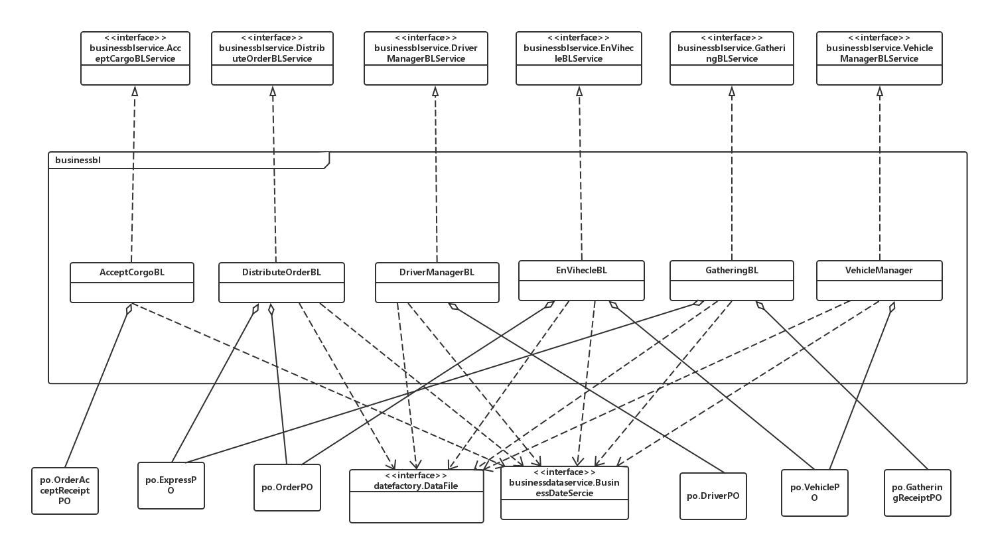

**图2-1 businessbl模块各个类的设计**

businessbl各个类的职责如表2-1所示

**表2-1 expressbl模块各个类的职责**

|  |  |
| --- | --- |
| 模块 | 职责 |
| AcceptCargoBL | 负责实现营业厅业务员接收货物的服务 |
| EnVehicleBL | 负责实现营业厅业务员的进行装车管理服务 |
| DriverManagerBL | 负责实现营业厅业务员的司机信息管理服务 |
| VehicleManagerBL | 负责实现营业厅业务员的车辆信息管理服务 |
| DistributeOrderBL | 负责实现营业厅业务员派件的服务 |
| GatheringBL | 负责实现营业厅业务员的收款汇总服务 |

(3)businessbl模块内部类的接口规范

AcceptCargoBL，EnVehicleBL，DriverManagerBL，VehicleManagerBL，DistributeOrderBL，GatheringBL的接口规范如表2-2，表2-3，表2-4，表2-5，表2-6和表2-7所示

**表2-2 AcceptCargoBL的接口规范**

|  |  |  |  |
| --- | --- | --- | --- |
| 提供的服务（供接口） | | | |
| AcceptCargoBL.acceptCargo | 语法 | public boolean acceptCargo( OrderAcceptReceiptVO vo) | |
| 前置条件 | 营业厅业务员经过验证有进行接收货物的权利，并输入了所有货物的订单号 | |
| 后置条件 | 系统生成新的营业厅到达单并更新营业厅到达单列表 | |
| 需要的服务（需接口） | | | |
| 服务名 | | | 服务 |
| BusinessDataService.acceptCargo(OrderAcceptReceiptPO po) | | | 生成营业厅接收单 |

**表2-3 EnVehicleBL的接口规范**

|  |  |  |  |
| --- | --- | --- | --- |
| 提供的服务（供接口） | | | |
| EnVehicleBL.autoTruckLoading | 语法 | public String autoTruckLoading() | |
| 前置条件 | 营业厅业务员经过验证有进行装车管理的权利，并要求进行装车管理任务 | |
| 后置条件 | 系统自动根据已有信息生成装车单，并更新到装车单列表 | |
| EnVehicleBL.getFreeVehicles | 语法 | public ArrayList<VehicleVO> getFreeVehicles() | |
| 前置条件 | 营业厅业务员经过验证有进行装车管理的权利，并要求查看当前的空闲车辆 | |
| 后置条件 | 系统返回当前的空闲车辆的信息 | |
| EnVehicleBL.getTransferOrders | 语法 | public ArrayList<OrderVO>getTransferOrders() | |
| 前置条件 | 营业厅业务员经过验证有进行装车管理的权利，并要求查看当前待转发的订单 | |
| 后置条件 | 系统返回订单待转发的订单信息 | |
| EnVehicleBL.addEnVehicleReceiptPO | 语法 | public boolean addEnVehicleReceiptPO(EnVehicleReceiptPO po) | |
| 前置条件 | 系统完成自动装车任务，将生成的装车单添加到 | |
| 后置条件 | 系统返回更新结果 | |
| 需要的服务（需接口） | | | |
| 服务名 | | | 服务 |
| DateFactory.getFreeVehicle() | | | 得到所有空闲的车辆的信息 |
| DateFactory.getSendOrder() | | | 得到所有待派送的订单信息 |

**表2-4 DriverManagerBL的接口规范**

|  |  |  |  |
| --- | --- | --- | --- |
| 提供的服务（供接口） | | | |
| DriverManagerBL.addVehicle | 语法 | public boolean addVehicle(Vehicle vo) | |
| 前置条件 | 营业厅业务员经过验证有进行车辆管理的权利，并输入了正确的车辆信息 | |
| 后置条件 | 系统根据输入的车辆信息更新车辆列表，并返回更新结果 | |
| DriverManagerBL.getDriverInfo | 语法 | Public ArrayList<VehicleVO>getVehicleInfo(String ID) | |
| 前置条件 | 营业厅业务员经过验证有进行车辆管理的权利，并输入正确的车辆编号 | |
| 后置条件 | 系统返回已有车辆的信息 | |
| DriverManagerBL.deleteDriver | 语法 | public boolean deleteVehicle(VehicleVO vo) | |
| 前置条件 | 营业厅业务员经过验证有进行车辆管理的权利，并要求删除指定车辆信息 | |
| 后置条件 | 系统删除对应车辆信息，并返回操作结果 | |
| DriverManagerBL.modifyDriver | 语法 | public boolean modifyVehicle(VehicleVO vo) | |
| 前置条件 | 营业厅业务员经过验证有进行车辆管理的权利，并要求修改 | |
| 后置条件 | 系统删除对应车辆信息，并返回操作结果 | |
| 需要的服务（需接口） | | | |
| 服务名 | | | 服务 |
| DataFactory.getDriverInfo() | | | 得到ID对应的司机信息 |
| BusinessDataService.addDriver(DriverPO po) | | | 增加司机信息 |
| BusinessDataService.deleteDriver(DriverPO po) | | | 删除司机信息 |
| BusinessDataService.modifyDriver(DriverPO po) | | | 修改司机信息 |

**表2-5 VehicleManager的接口规范**

|  |  |  |  |
| --- | --- | --- | --- |
| 提供的服务（供接口） | | | |
| VehicleManagerBL.modifyVehicle | 语法 | public boolean deleteVehicle(VehicleVO vo) | |
| 前置条件 | 营业厅业务员经过验证有进行车辆管理的权利，并要求改正指定车辆信息 | |
| 后置条件 | 系统删除对应车辆信息，并返回操作结果 | |
| VehicleManagerBL.addVehicle | 语法 | public boolean addVehicle(VehicleVO vo) | |
| 前置条件 | 营业厅业务员经过验证有进行车辆管理的权利，并输入了正确的车辆信息 | |
| 后置条件 | 系统根据输入的车辆信息更新车辆列表，并返回更新结果 | |
| VehicleManagerBL.getVehicleInfo | 语法 | public ArrayList<VehicleVO>getVehicleInfo(String ID) | |
| 前置条件 | 营业厅业务员经过验证有进行车辆管理的权利，并输入了车辆编号 | |
| 后置条件 | 系统返回已有车辆的信息 | |
| VehicleManagerBL.deleteVehicle | 语法 | public boolean deleteVehicle(VehicleVO vo) | |
| 前置条件 | 营业厅业务员经过验证有进行车辆管理的权利，并要求删除指定车辆信息 | |
| 后置条件 | 系统删除对应车辆信息，并返回操作结果 | |
| 需要的服务（需接口） | | | |
| 服务名 | | | 服务 |
| BusinessDataService.addVehicle(VehiclePO po) | | | 增加车辆信息 |
| BusinessDataService.deleteVehicle(VehiclePO po) | | | 删除车辆信息 |
| BusinessDataService.modifyVehicle(VehiclePO po) | | | 修改车辆信息 |
| DataFactory.getVehicleInfo(String ID) | | | 得到车辆信息 |

**表2-6 DistributeOrderBL的接口规范**

|  |  |  |  |
| --- | --- | --- | --- |
| 提供的服务（供接口） | | | |
| DistributeOrderBL.distributeOrder | 语法 | public String distributeOrder() | |
| 前置条件 | 营业厅业务员经过验证有进行分配订单的权利，并要求进行分配订单任务 | |
| 后置条件 | 系统根据已有信息生成装车单，并返回分配结果 | |
| DistributeOrderBL.getExpressInfos | 语法 | public ArrayList<ExpressVO> getExpressInfos() | |
| 前置条件 | 营业厅业务员经过验证有进行分配订单的权利，并要求查看该营业厅所有快递员的信息 | |
| 后置条件 | 系统返回该营业厅所有快递员的信息 | |
| DistributeOrderBL.getSendOrde | 语法 | public ArrayList<OrderVO>getSendOrder() | |
| 前置条件 | 营业厅业务员经过验证有进行分配订单的权利，并要求查看该营业厅所有待派发的订单信息 | |
| 后置条件 | 系统返回该营业厅所有待派发的订单信息 | |
| 需要的服务（需接口） | | | |
| 服务名 | | | 服务 |
| DateFactory.getExpressInfos() | | | 获得该营业厅所有快递员信息 |
| DateFactory.getSendOrder() | | | 得到所有待派送的订单信息 |

**表2-7 GatheringBL的接口规范**

|  |  |  |  |
| --- | --- | --- | --- |
| 提供的服务（供接口） | | | |
| GatheringBL.getChargeInfo | 语法 | public ArrayList<ExpressVO>getChargeInfo() | |
| 前置条件 | 营业厅业务员经过验证有进行收款汇总的权利，并要求查看所有营业厅业务员的收款与订单信息 | |
| 后置条件 | 系统返回该营业厅所有快递员的信息（订单与收款） | |
| GatheringBL.gathing | 语法 | public double gathering(GatheringReceiptVO vo) | |
| 前置条件 | 营业厅业务员经过验证有进行收款汇总的权利，并要求进行收款汇总任务 | |
| 后置条件 | 系统汇总收款并返回结果 | |
| 需要的服务（需接口） | | | |
| 服务名 | | | 服务 |
| DataFactory.getExpressInfos() | | | 获得该营业厅所有快递员信息 |
| BusinessDataService.gathering(GatheringReceiptPO po) | | | 将快递员的收费汇总并生成收款单 |

**(4)业务逻辑层的动态模型**

图2-2为 AcceptCargoBL领域对象想要进行货物接收时的顺序图

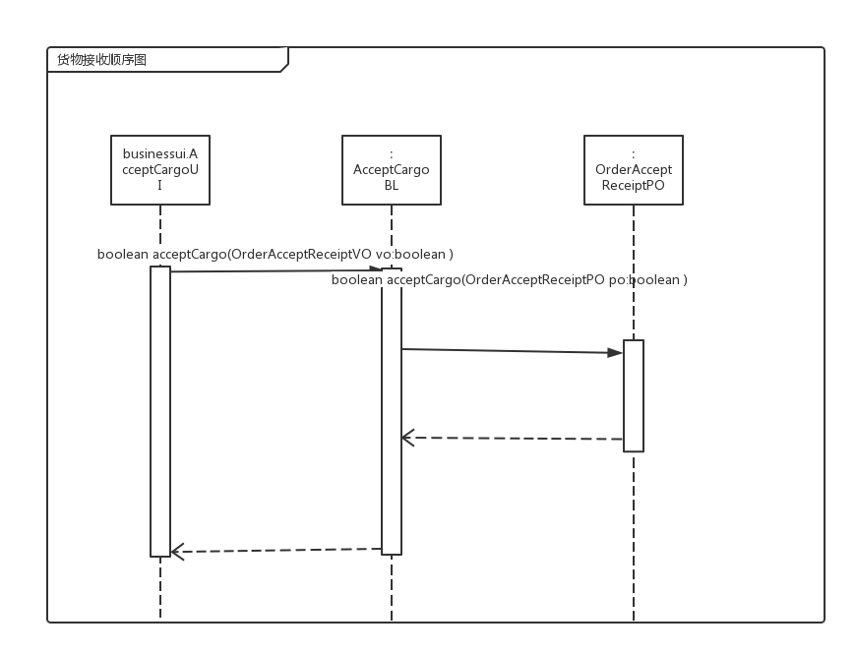

**图2-2 货物接收的顺序图**

图2-3为 EnVehicleBL领域对象想要进行装车管理时的顺序图

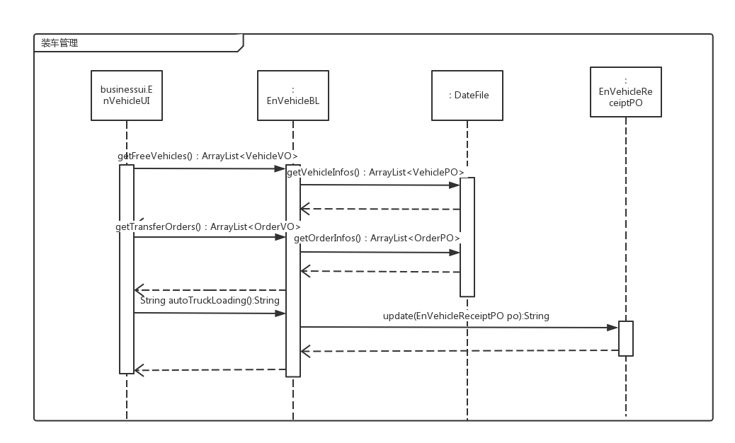

**图2-3 装车管理的顺序图**

图2-4为 DriverManagerBL领域对象想要进行司机信息管理时的顺序图

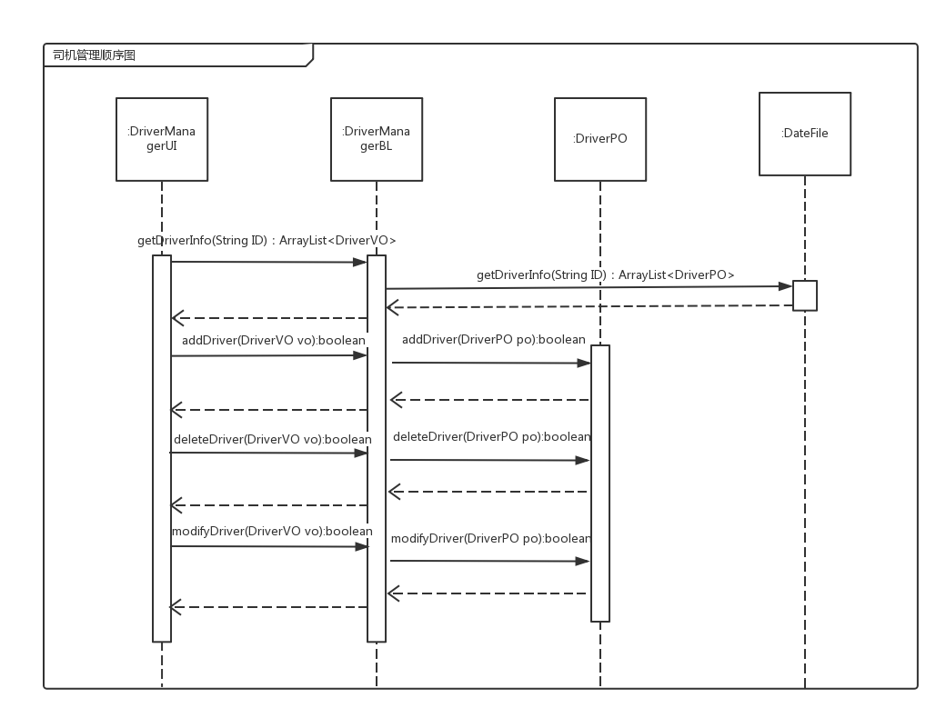

**图2-4 司机信息管理的顺序图**

图2-5为 VehicleManagerBL领域对象想要车辆信息管理时的顺序图

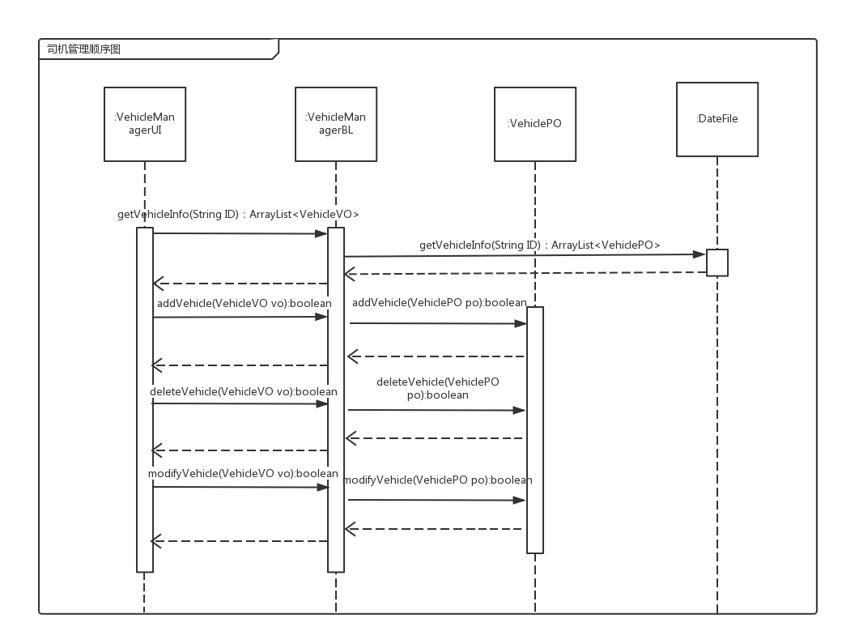

**图2-5 车辆信息管理的顺序图**

图2-6为 DistributeOrderBL领域对象想要派件时的顺序图

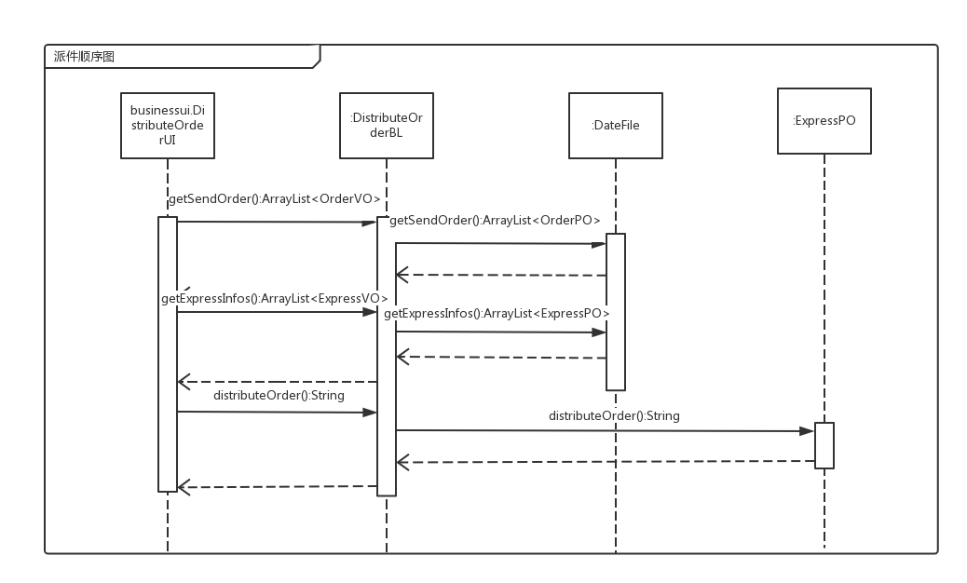

**图2-6 派件的顺序图**

图2-7为 GatheringBL领域对象想要进行收款汇总时的顺序图

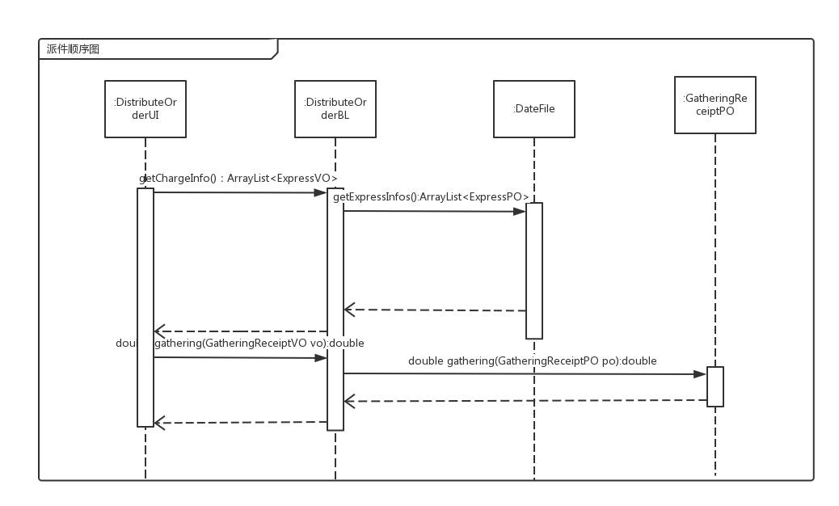

**图2-7 收款汇总的顺序图**

如图1-8所示，AcceptCargoBL对象状态图描述了AcceptCargoBL对象的生存期间的状态序列、引起转移的事件，以及因状态转移而伴随的动作。随着establishAcceptCargoBL方法被 UI调用，AcceptCargoBL根据不同的指令进入不同状态。

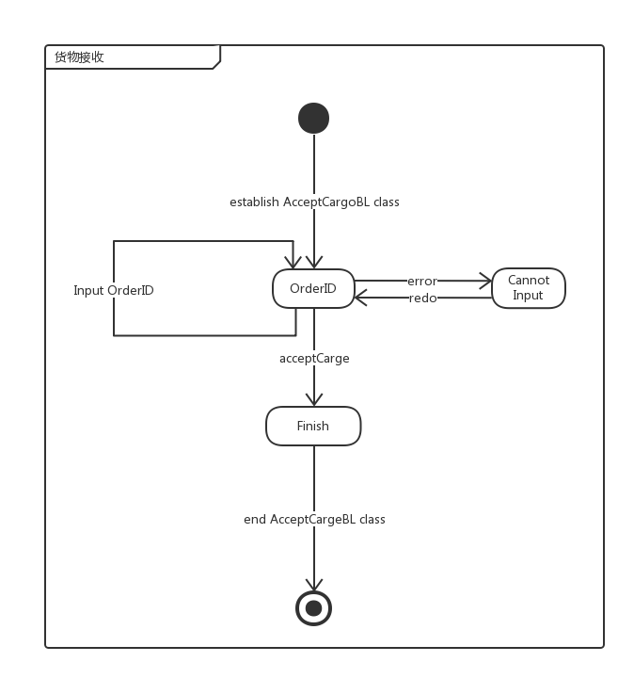

**图1-8 接收货物的状态图**

如图1-9所示，EnVehicleBL对象状态图描述了EnVehicleBL对象的生存期间的状态序列、引起转移的事件，以及因状态转移而伴随的动作。随着establishEnVehicleBL方法被 UI调用，EnVehicleBL根据不同的指令进入不同状态。

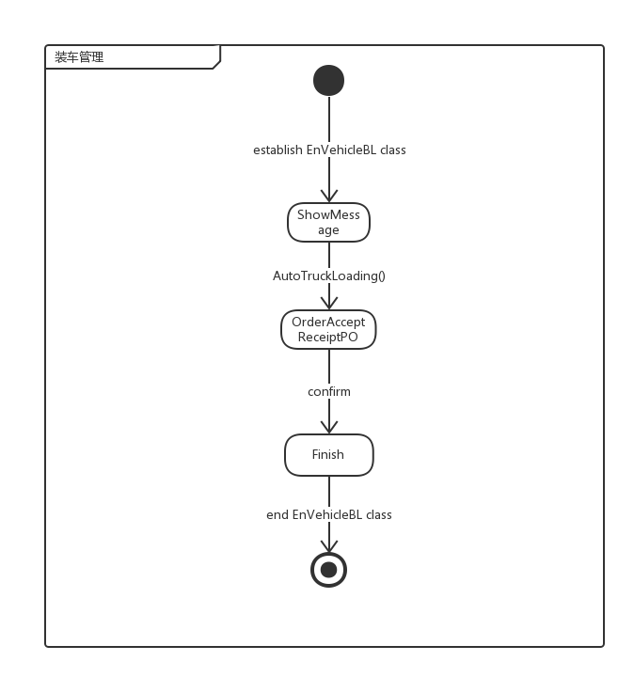

**图1-9 装车管理的状态图**

如图1-10所示，DriverManagerBL对象状态图描述了DriverManagerBL对象的生存期间的状态序列、引起转移的事件，以及因状态转移而伴随的动作。随着establishDriverManagerBL方法被 UI调用，DriverManagerBL根据不同的指令进入不同状态。

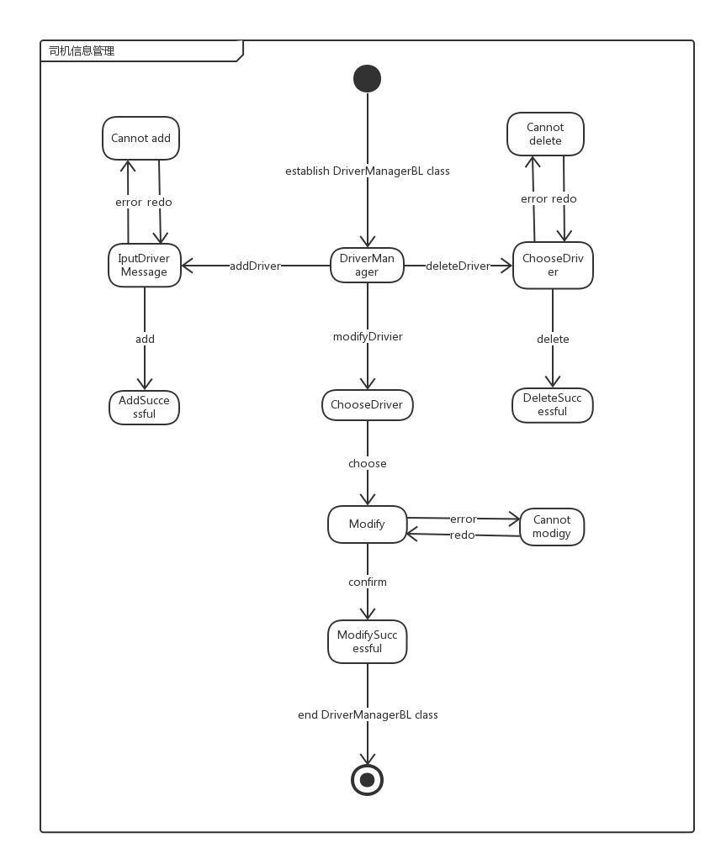

**图1-10 司机信息管理的状态图**

如图1-11所示，VehicleManagerBL对象状态图描述了VehicleManagerBL对象的生存期间的状态序列、引起转移的事件，以及因状态转移而伴随的动作。随着establishVehicleManagerBL方法被 UI调用，VehicleManagerBL根据不同的指令进入不同状态。

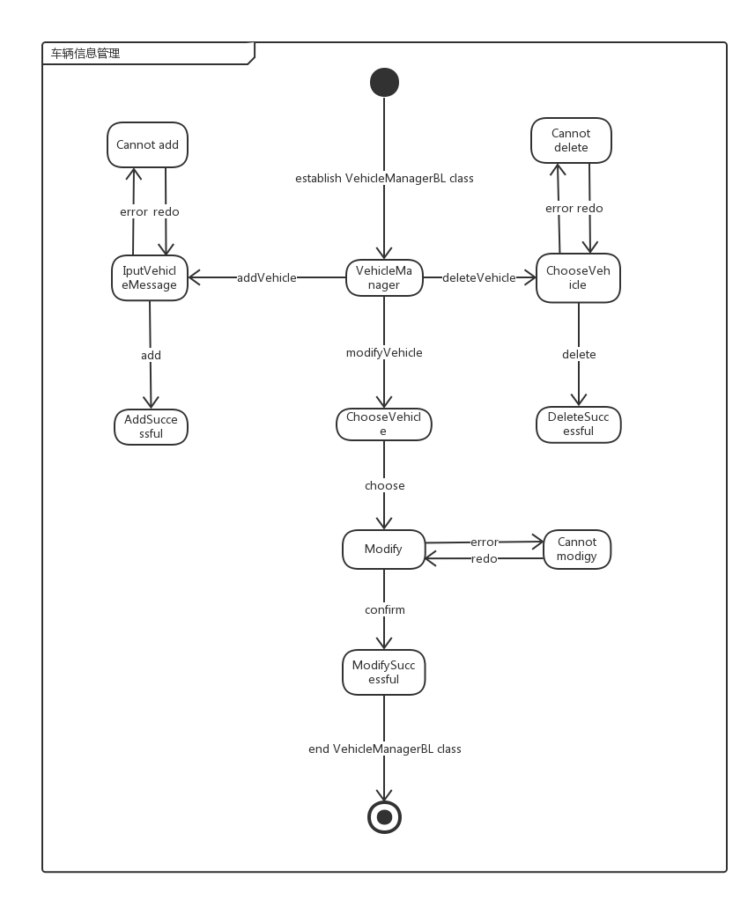

**图1-11 车辆信息管理的状态图**

如图1-12所示，DistributeOrderBL对象状态图描述了DistributeOrderBL对象的生存期间的状态序列、引起转移的事件，以及因状态转移而伴随的动作。随着establishDistributeOrderBL方法被 UI调用，DistributeOrderBL根据不同的指令进入不同状态。

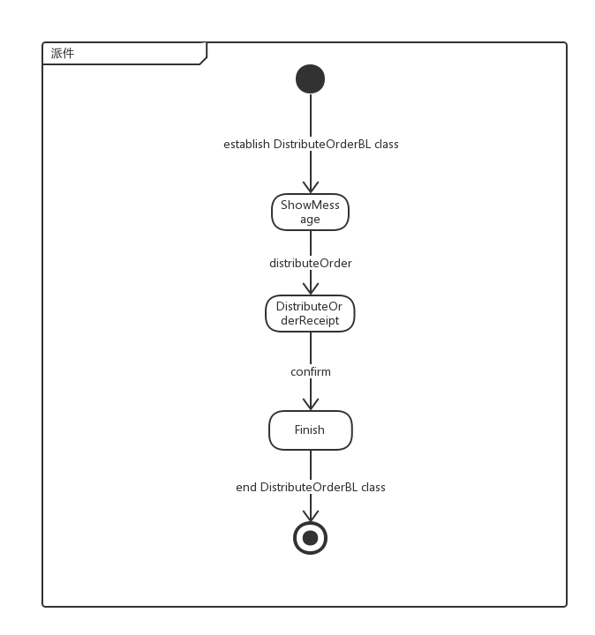

**图1-12 派件的状态图**

如图1-13所示，GatheringBL对象状态图描述了GatheringBL对象的生存期间的状态序列、引起转移的事件，以及因状态转移而伴随的动作。随着establishGatheringBL方法被 UI调用，GatheringBL根据不同的指令进入不同状态。

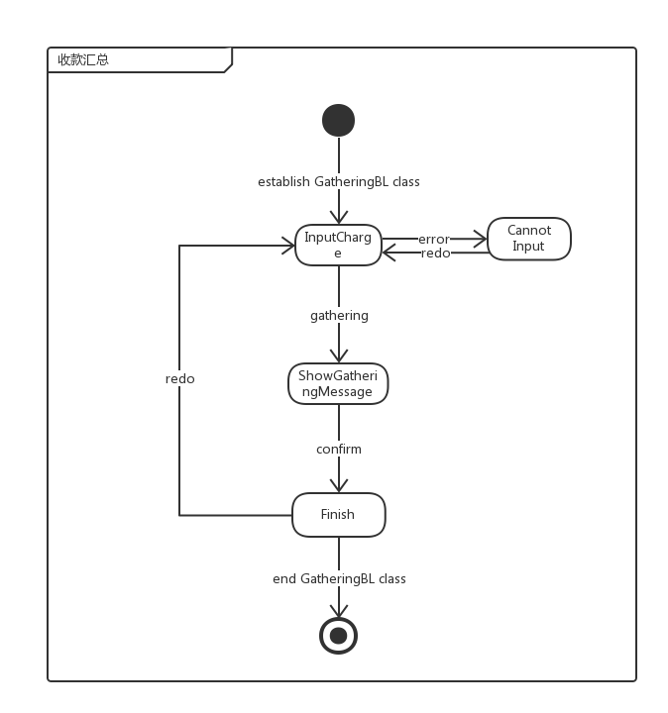

**图1-13 收款汇总的状态图**